**One to One**

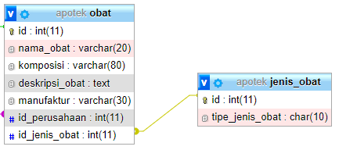

Karena 1 obat mempunyai 1 jenis tipe obat yang digolongkan kedalam, obat keras atau obat ringan.

**Many to One / One to Many**

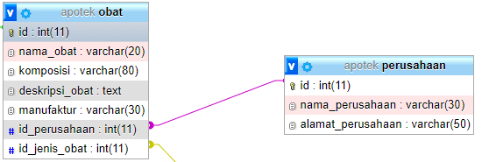

Karena banyak obat di produksi oleh 1 perusahaan, atau 1 perusahaan memproduksi banyak obat.

**Many to Many**

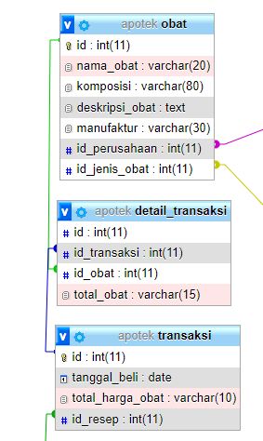Karena banyak transaksi yang membeli berbagai macam obat.